京汉新城社区委员会学习记录
时间 | 2026年2月28日 | 地点 | 社区
主题 | 集中学习二十届中央纪委五次全会精神，落实全面从严治党“三个更加”要求
参加人员 | 社区党员及干部
主持人 | 汪洋 | 记录人 | 苏哲
摘 要
为深入贯彻二十届中央纪委五次全会精神，全面落实全面从严治党“三个更加”重要要求，持续筑牢基层党风廉政建设防线，2026年2月28日，京汉新城社区组织党员及社区干部参会。
会上，社区书记带领大家认真学习全会精神，重点解读更加坚决有力地贯彻落实党中央重大决策部署、更加科学有效地把权力关进制度笼子、更加清醒坚定地推进反腐败斗争重要论述，结合社区党务公开、小微权力监督、作风建设、廉洁服务等工作，深入阐释基层全面从严治党的实践要求与责任使命。总书记的重要讲话，让党员干部深刻认识到管党治党的政治责任，强化了纪律意识、规矩意识与廉洁自律意识。
此次学习强化了纪律观念，凝聚了担当合力。全体参会人员将以全会精神为指引，严守政治纪律和政治规矩，发挥党员先锋模范作用，从严规范权力运行、深化作风建设、办好民生实事，以清廉务实作风推动社区治理提质增效，为社区高质量发展提供坚强纪律保障。

图一 大家认真学习中

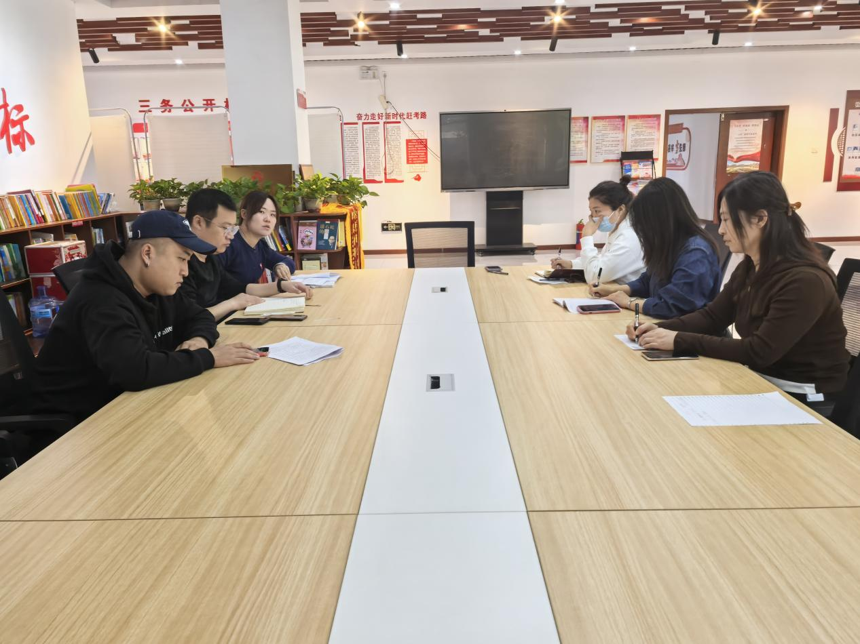

图二 大家认真学习中

